Ε.Ε.Ε.ΕΚ Νταού Πίκπα Πεντέλης
Μάθημα: Εργ. Αυτόνομης Διαβίωσης
Εκπαιδευτικός: Ευγενία Κατσαρού

ΕΡΓΑΣΙΑ 1
Βάζω τις εικόνες στη σωστή σειρά.
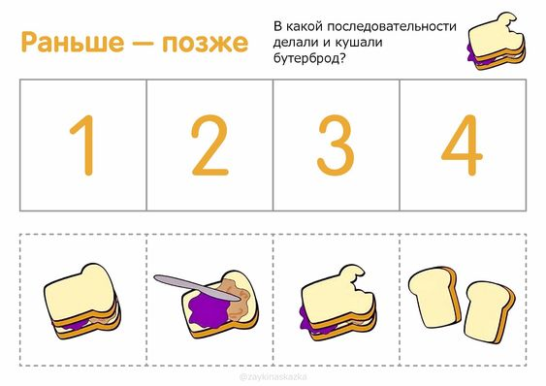

Ε.Ε.Ε.ΕΚ Νταού Πίκπα Πεντέλης
Μάθημα: Εργ. Αυτόνομης Διαβίωσης
Εκπαιδευτικός: Ευγενία Κατσαρού

ΕΡΓΑΣΙΑ 2
Βάζω τις εικόνες στη σωστή σειρά.

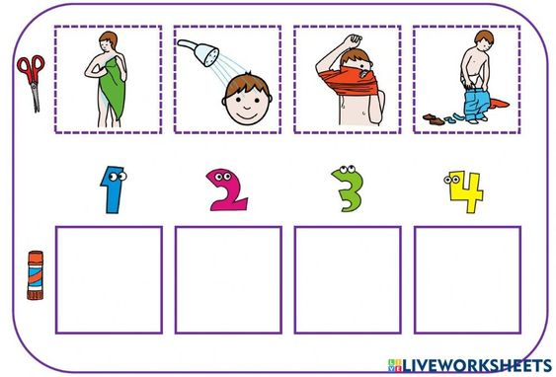

Ε.Ε.Ε.ΕΚ Νταού Πίκπα Πεντέλης
Μάθημα: Εργ. Αυτόνομης Διαβίωσης
Εκπαιδευτικός: Ευγενία Κατσαρού

ΕΡΓΑΣΙΑ 3
Βάζω τις εικόνες στη σωστή σειρά.

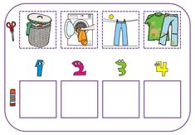

Ε.Ε.Ε.ΕΚ Νταού Πίκπα Πεντέλης
Μάθημα: Εργ. Αυτόνομης Διαβίωσης
Εκπαιδευτικός: Ευγενία Κατσαρού

ΕΡΓΑΣΙΑ 1
Βάζω τις εικόνες στη σωστή σειρά.

